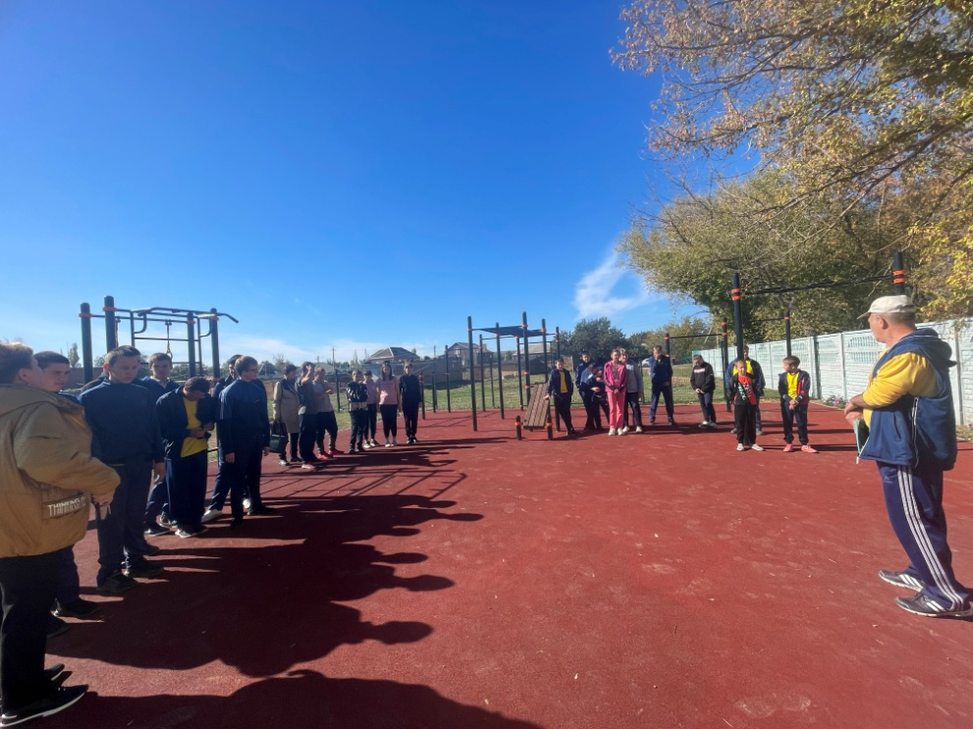
Дети – это наше будущее. А чтобы наше будущее было здоровым, нужно с малых лет прививать детям навыки здорового образа жизни, воспитывать в них бережное отношение к своему собственному здоровью, приучать к спорту.
13 октября в ГКОУ РО Пролетарской школе-интернате прошёл День Здоровья. Организаторам невероятно повезло и с погодой, и с участниками, и с настроением, которое в этот день у всех было на высоте.
День здоровья в школе – это весёлый праздник хорошего настроения, спорта и здоровья. Школьники очень ждут этот день, чтобы поучаствовать в спортивных соревнованиях, порезвиться и подышать свежим воздухом.
Все спортивные мероприятия были проведены согласно ранее разработанному плану.
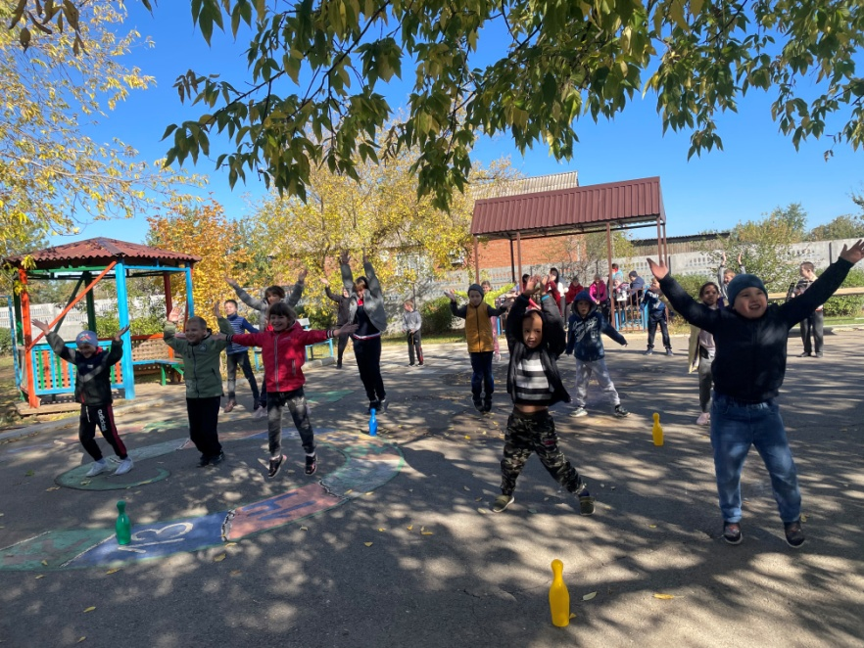
Спортивное мероприятие проводилось в три этапа:
- Зарядка. Приняли участие сотрудники и обучающиеся 1-9 классов.
- Для обучающихся 1-4, ТМНР классов были организованы «Веселые старты».
- По станциям путешествовали команды 5-9 классов.

Наименование станций
1. Бег на 60 метров.
2. Эстафетный бег 4х100 метров.
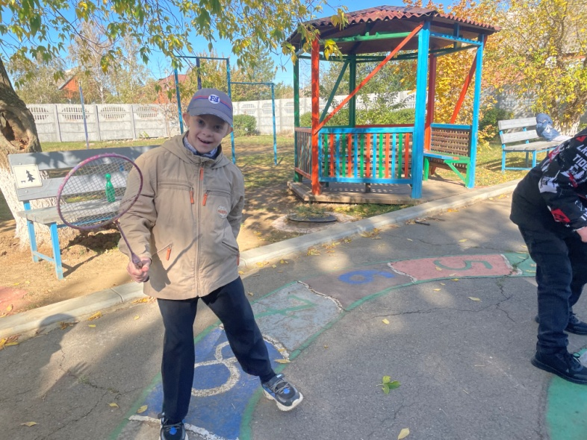
3. Прыжки на дальность с места/с разбега.
4. Метание мяча на дальность.
5.Отжимание от пола/от скамейки.
6.Подтягивание на перекладине (для мальчиков).
День прошёл «на одном дыхании» – все расходились в хорошем настроении, получили заряд бодрости и энергии.

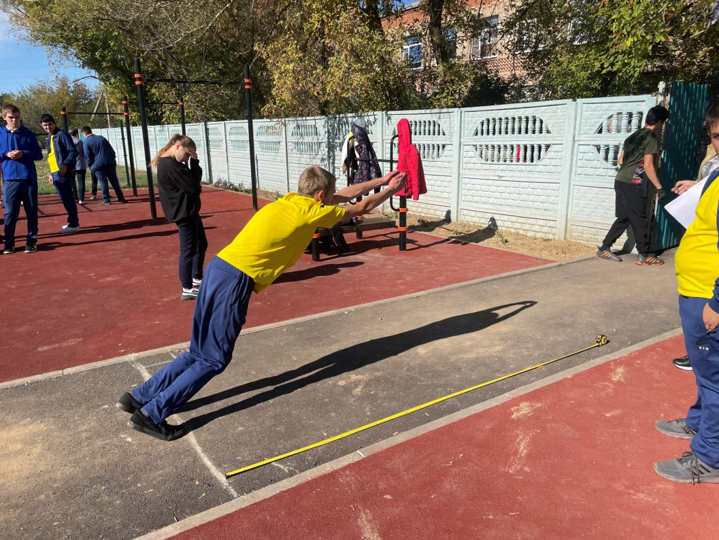
Спортивные мероприятия были направлены на пропаганду здорового образа жизни, физической культуры и занятий спортом.
Кроме оздоровительного эффекта, такие мероприятия способствуют хорошему настроению, созданию благоприятного психологического климата в классах, дают возможность ребятам раскрыть свои способности в нестандартной обстановке и проявить свои лучшие качества: уважение к окружающим, заботу о товарищах, силу, выносливость, смекалку, терпение и др.

В результате победила дружба, а все участники получили заряд бодрости и здоровья на новый учебный год. Хотим сказать спасибо нашим инициативным педагогам– праздник удался!

